吟诵心中的赞歌

-----迎建国62周年诗歌诵读会活动总结

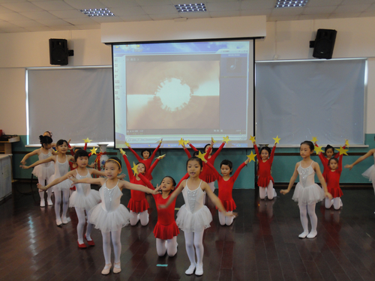
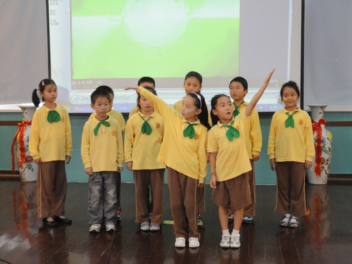
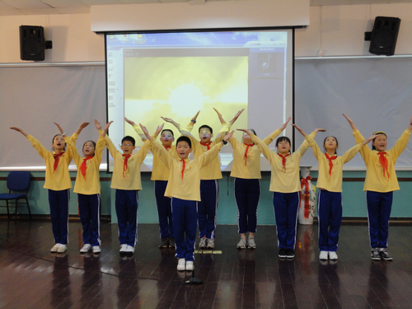
为迎接中华人民共和国第62个生日的到来，弘扬文化艺术，感受诗歌魅力，2011年9月26日中午，我校一至五年级的学生齐聚一堂，开展“吟诵心中的赞歌”金秋诗歌朗诵会。
《祖国颂》、《我自豪，我是中国人》、《祖国啊，我亲爱的祖国》……一首首充满着爱国情怀的诗歌从孩子们的口中朗朗诵来，那坚定的眼神、充满力量的动作，无不体现出炎黄子孙们的骄傲与自信。小小艺术家们用或气势磅礴、慷慨激昂，或饱含深情、娓娓道来的朗诵艺术形式，生动再现了中国共产党在全民族抗战中起到的中流砥柱作用和慷慨悲壮的历史功绩，深情表达了对祖国、对人民、对党的事业的无比热爱和忠诚。整场诗歌朗诵会激情澎湃、跌宕起伏，使全场师生完全沉醉于了诗歌朗诵艺术的魅力之中。
通过这次活动，同学们增加了对伟大祖国深深的热爱，更多的对胸前的领巾增进了了解，对祖国未来充满了信心！这次活动更锻炼了同学们的班级合作意识，增进了师生之间的感情。孩子们都希望，以后多办一些这样的活动，为同学们的童年，增加更多更美的回忆。

洋泾实验小学
德育室
2011年9月27日

